การมีส่วนร่วมของหัวหน้าสถานีตำรวจสถานีตำรวจภูธรหน้าพระลาน

ข้อมูล ณ วันที่ 20 กุมภาพันธ์ 2567
เมื่อวันที่ 24 มกราคม 2567 พ.ต.อ.กริช แสงพล พร้อมข้าราชการตำรวจ สภ.หน้าพระลาน ประชุมชี้แจง การประเมินคุณธรรมและความโปร่งใสในการดำเนินงานของหน่วยงานภาครัฐ (Integrity and Transparency Assessment : ITA) ของสถานีตำรวจ ประจำปีงบประมาณ พ.ศ. 2567 เพื่อสร้างวัฒนธรรมองค์กรคุณธรรมและโปร่งใส ต่อต้านการทุจริตในหน่วยงาน และมอบนโยบายการไม่รับของขวัญของกำนัลหรือประโยชน์อื่นใด (No Gift Policy) จากการปฏิบัติหน้าที่ให้กับข้าราชการตำรวจในสังกัด สภ.หน้าพระลาน
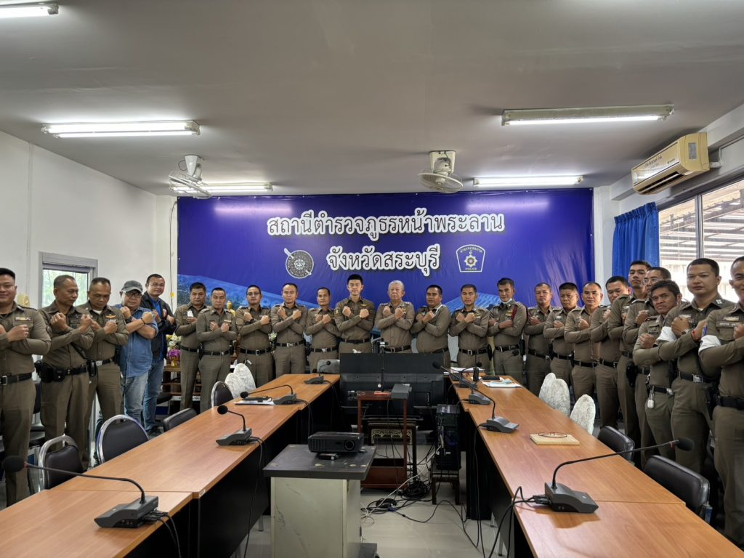

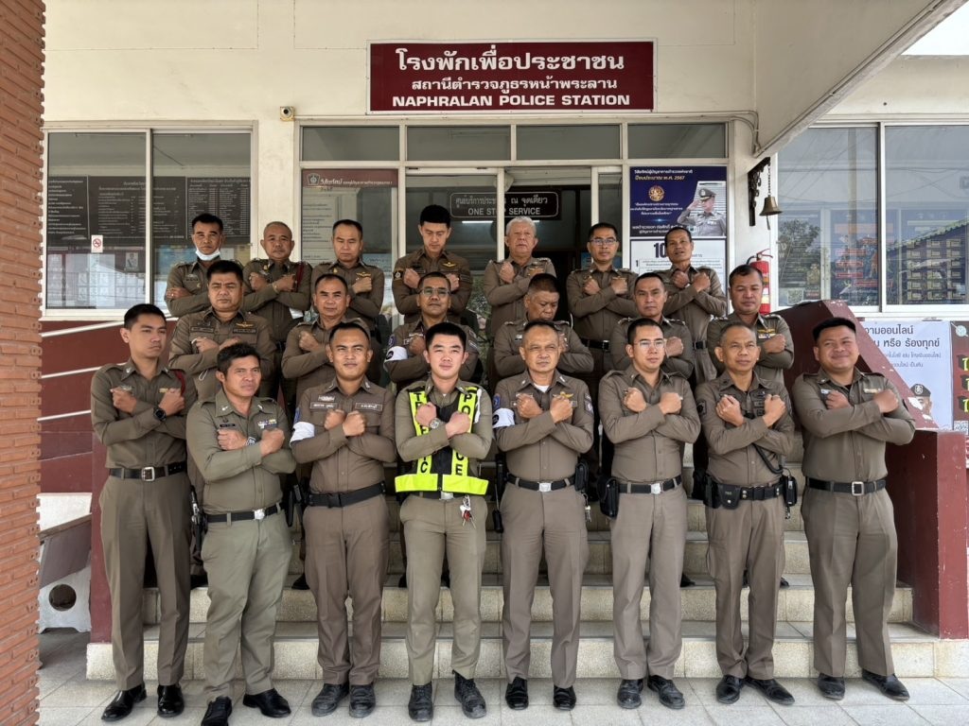
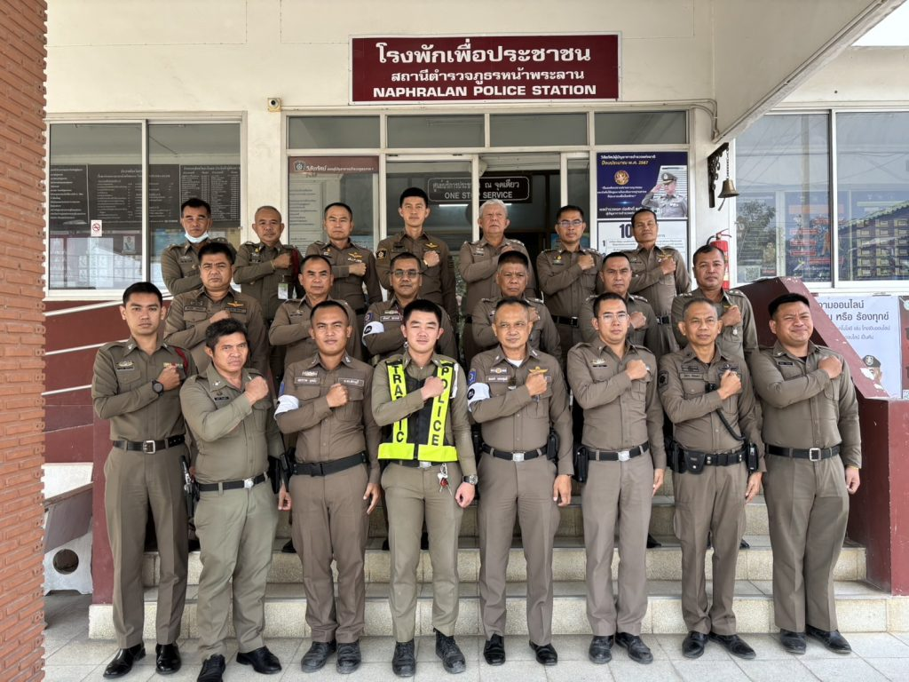

เมื่อวันที่ 29 กุมภาพันธ์ 2567 พ.ต.อ.กริช แสงพล พร้อมคณะ ร่วมประชุม กต.ตร.สภ.หน้าพระลาน ครั้งที่ 1/2567 เพื่อปรึกษาหารือข้อราชการและการประสานการปฏิบัติงานหรือกิจกรรมต่างๆในการดูแลรักษาความปลอดภัยและบริการประชาชนร่วมกันอย่างมีประสิทธิภาพ ณ ห้องประชุม 4.0 สภ.หน้าพระลาน
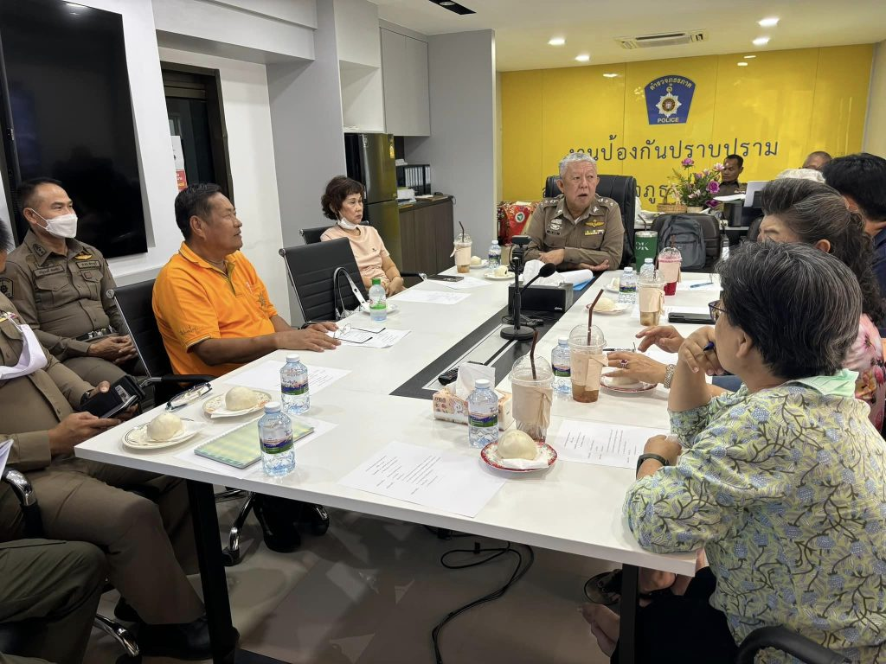
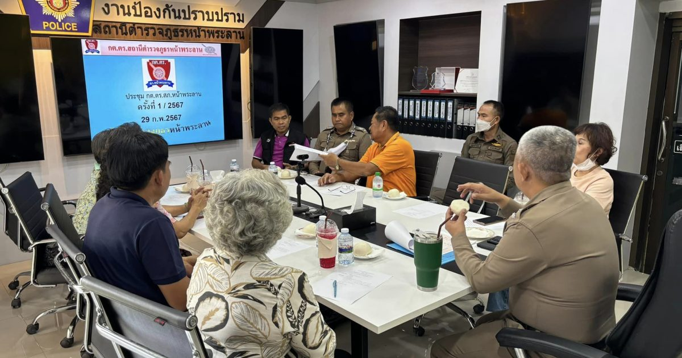
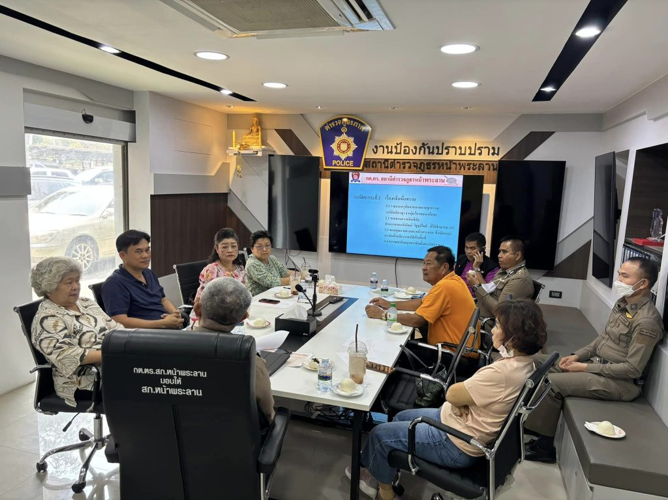
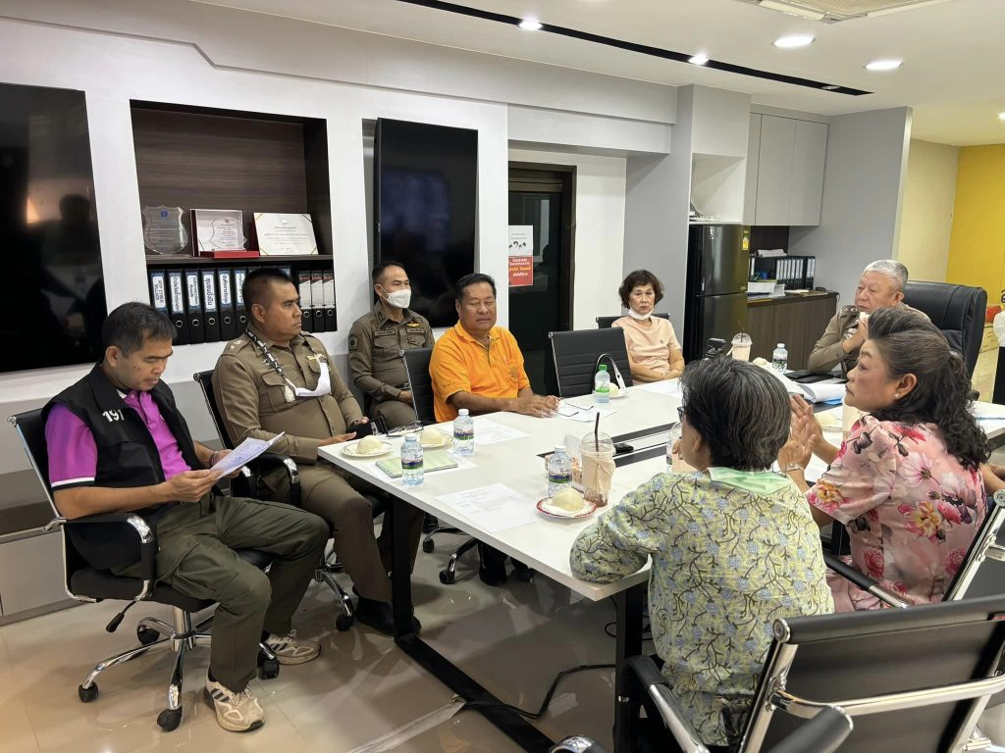
เมื่อวันที่ 11 เม.ย. 2567 เวลา 09.30 น. พ.ต.อ.กริช แสงพล ผกก.สภ.หน้าพระลาน มอบหมาย พ.ต.ท.กฤษฏิ์ จำลองพันธุ์ รองผกก.ป.ฯ เป็นผู้แทนเข้าร่วมพิธี "ปล่อยแถวข้าราชการตำรวจในการรักษาความปลอดภัยในชีวิตและทรัพย์สินและการอำนวยความสะดวกการจราจรให้กับประชาชนในห้วงเทศกาลสงกรานต์ พ.ศ.2567 ณ บริเวณลานด้านหน้า (ฝั่งอ่างเก็บน้ำ) ศูนย์ราชการจังหวัดสระบุรี ตำบลตะกุด อำเภอเมืองสระบุรี จังหวัดสระบุรี โดยมีนายวิชัย บุญมี รองผู้ว่าราชการจังหวัดสระบุรี เดินทางมาเป็นประธาน มี พล.ต.ต.ธรรมนูญ เชาวะวนิชย์ ผบก.ภ.จว.สระบุรี และหัวหน้าสถานีตำรวจภูธรในสังกัด จ.สระบุรี ร่วมในพิธีเปิดในครั้งนี้
